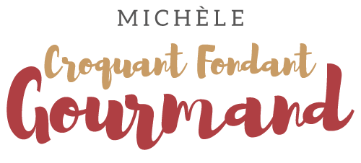

**Gâteau yaourt et chocolat du Chef**

[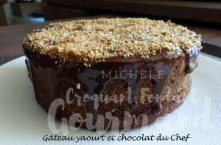](http://croquantfondantgourmand.com/wp-content/uploads/2018/05/gateau-yaourt-et-chocolat-du-chef-p1100905-r.jpg) **Pour 2 petits gâteaux ou 1 gros**

**La chapelure :  
- 25 g de** [**noisettes**](https://recettes.de/noisette)  
**- 6** [**Spéculoos**](https://recettes.de/speculoos)  
**Le gâteau :**  
**- 120 g de** [**chocolat**](https://recettes.de/chocolat) **noir**  
**- 60 g de chocolat au lait**  
**- 1** [**yaourt**](https://recettes.de/yaourt) **nature (125 g)**  
**- 240 g de cassonade (2pots)**  
**- 4 œufs**  
**- 160 g de farine T 55 (2 pots)**  
**- 1 sachet de levure chimique**  
**- 70 g de** [**farine de châtaigne**](https://recettes.de/farine-de-chataigne) **(1 pot)**  
**- 25 g de cacao amer (2 grosses càs)**  
**- 40 g de lait ½ écrémé (¼ de pot)**  
**- 90 g d'huile de noisette (¾ de pot)**

**Pour 2 moules de 18 cm de Ø**  
**ou 1 moule de 26 cm de Ø**  
**tapissés de papier cuisson beurré**  
**Préchauffage du four à 160°C** [[Position four chaleur tournante _png](http://croquantfondantgourmand.com/wp-content/uploads/2014/01/Position-four-chaleur-tournante-_png.jpg)](http://croquantfondantgourmand.com/wp-content/uploads/2014/01/Position-four-chaleur-tournante-_png.jpg).

**La chapelure :**

Réduire les noisettes en poudre fine.  
Ajouter les biscuits et mixer encore rapidement pour obtenir la chapelure.  
Réserver 1/3 de chapelure pour la finition.  
Répartir le reste de la chapelure sur les parois et le fond du ou des moules.

**Le gâteau :**

Faire fondre dans un bol les 2 chocolats (au micro-ondes pour moi).  
Remuer et laisser tiédir.  
Fouetter dans un saladier, la cassonade avec le yaourt et les œufs pour obtenir un mélange mousseux.  
Ajouter les deux farines, la levure, le cacao, le lait et l'huile.  
Fouetter pour obtenir une pâte lisse et un peu épaisse.  
Ajouter le chocolat fondu et fouetter.  
Répartir la pâte dans le ou les moules.  
Enfourner pour 35 à 40 minutes pour les petits moules ou environ 50 minutes pour le grand.  
Démouler et laisser refroidir sur une grille.

**La finition :**

**- 150 g de chocolat noir**  
**- 50 g de chocolat au lait**  
**- 20 g d'**[**huile de noisette**](https://recettes.de/huile-de-noisette) **- la chapelure réservée**

Faire fondre les chocolats dans un bol (au micro-ondes pour moi).  
Ajouter l'huile en mélangeant.  
Verser ce nappage sur les gâteaux (j'ai volontairement fait des coulures sur les côtés).  
Parsemer de chapelure.  
Laisser durcir le glaçage.